Министерство науки и высшего образования Российской Федерации Федеральное государственное автономное образовательное учреждение высшего образования
«Пермский национальный исследовательский политехнический университет»
Электротехнический факультет Кафедра «Информационные технологии и автоматизированные системы» направление подготовки: 09.03.01– «Информатика и вычислительная техника»

Лабораторная работа № 1
по дисциплине
«Информатика»
на тему
«Алгоритм сортировка пузырьком»

Выполнил студент гр. ИКС-26-16
Белов Андрей Денисович
Проверил:
ст. преп. каф. ИТАС
Духанин Алексей Владиславович

(оценка) |  | (подпись)
 |  |  | (дата)

г. Пермь, 2026
ВВЕДЕНИЕ
Цель: знакомство со средой программирования, создание, отладка и выполнение простой программы, содержащей ввод/вывод информации и простейшие вычисления.
Задачи:
- Вычислить значение выражения при различных вещественных типах данных (float и double). Вычисления следует выполнять с использованием промежуточных переменных. Сравнить и объяснить полученные результаты.
- Вычислить значения выражений. Объяснить полученные результаты.

2
1 ВЫПОЛНЕНИЕ ЗАДАНИЙ
  - вариант с заданиями
Для выполнения предлагается таблица (рисунок 1) с вариантом 6 с заданиями 1 и 2
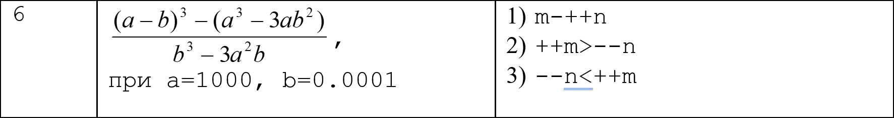
Рисунок 1 – Вариант с заданиями
  - решение заданий
Для решения задач были написаны 2 программы для решения задания 1 (рисунок 2) и 1 программа для решения задания 2 (рисунок 3), запускающиеся через программу main() (рисунок 4).
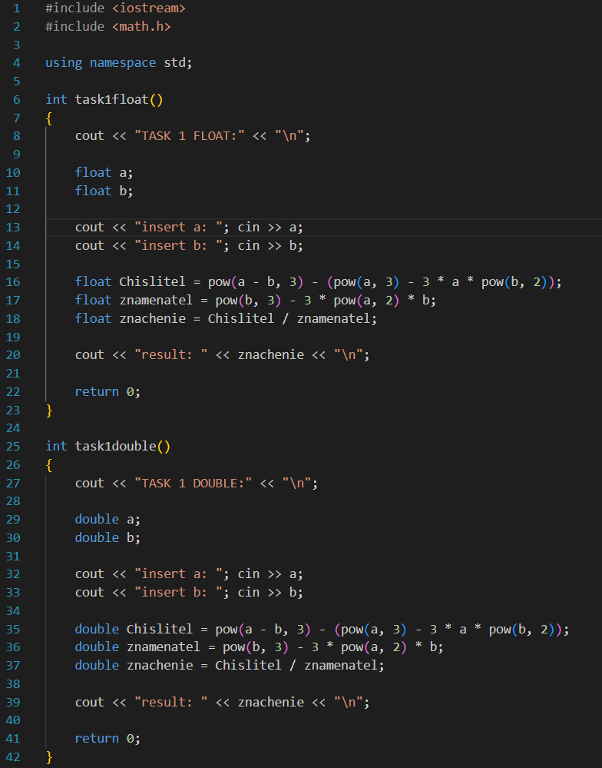
Рисунок 2 – Программы для решения задания 1
3
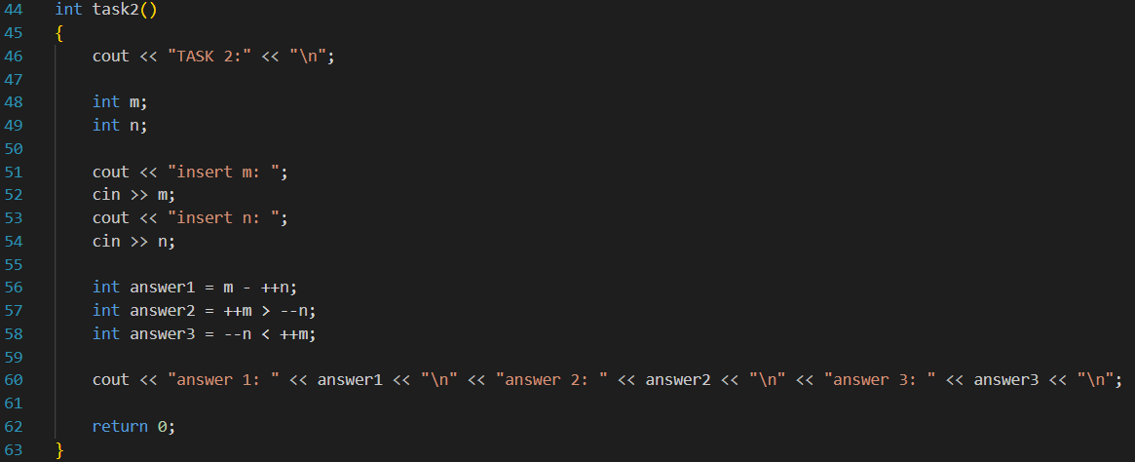
Рисунок 3 – Программа для решения задания 2
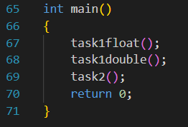
Рисунок 4 – Программа запуска остальных программ
    - результат выполнения 1 задания и объяснение
После выполнения программ task1float и task1double мы получили результаты (рисунок 5). При типе данных float ответ 1.2207, а при типе данных double ответ 1. Разница между числами обусловлена более низкой точностью float по сравнению с double. Схема алгоритма представлена в ПРИЛОЖЕНИИ А.
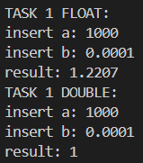
Рисунок 5 – Результаты выполнения программ
4
    - результат выполнения 2 задания и объяснение
После выполнения программы task2 мы получили результат (рисунок 6). Answer 1 – результат для примера m-++n. Так как ++ перед n является префиксной операцией, то сначала к n добавляется единица, а потом n вычитается из m. Answer 2 – результат для примера ++m > --n. Так как ++ перед m и -- перед n префиксные операции, то сначала к m прибавляется единица, а затем из n вычитается единица. В самом конце идет сравнение. Answer 3 – результат для примера --n < ++m. Так как ++ перед m и -- перед n префиксные операции, то сначала к m прибавляется единица, а затем из n вычитается единица. В самом конце идет сравнение. Схема алгоритма представлена в ПРИЛОЖЕНИИ Б.
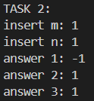
Рисунок 6 – Результаты выполнения программы

5
ЗАКЛЮЧЕНИЕ
В ходе выполнения работы мы познакомились с Си++, а также выполнили программу простой структуры, в которой мы сравнили точность типов данных float и double, а также научились работать с приоритетом выполняемых математических операций.

6
СПИСОК ИСПОЛЬЗОВАННЫХ ИСТОЧНИКОВ
- ГОСТ 19.701-90 — «Единая система программной документации. Схемы алгоритмов, программ, данных и систем. Условные обозначения и правила выполнения».
- ГОСТ 7.32-2017. Межгосударственный стандарт. Система стандартов по информации, библиотечному и издательскому делу. Отчет о научно-исследовательской работе. Структура и правила оформления.
- Викентьева О.Л., Полякова О.А. Программирование на языке C++. Лабораторный практикум для студентов специальности АСУ: Учеб. Пособие. – Пермь: ПГТУ, 2003.

7
ПРИЛОЖЕНИЕ А
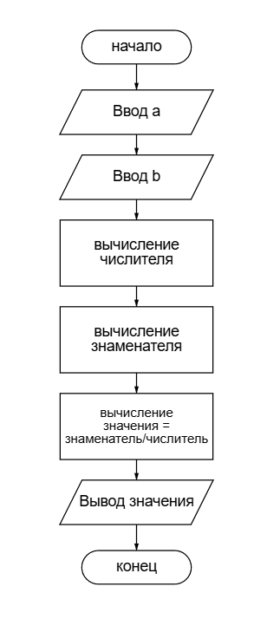

8
ПРИЛОЖЕНИЕ Б
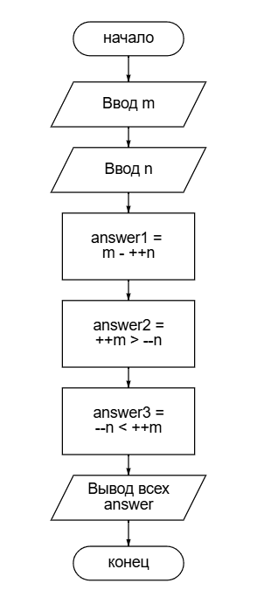

9

